
ПРОЕКТ
7 июня 2025 года № 44.03.477

О согласовании установки ограждающих устройств
на придомовой территории муниципального округа
Пресненский в городе Москве по адресу:
Никитская М. ул., д. 4, стр. 1

Руководствуясь п.5 ч.2 ст.1 Закона города Москвы от 11 июля 2012 года № 39 «О наделении органов местного самоуправления внутригородских муниципальных образований в городе Москве отдельными полномочиями города Москвы», Постановлением Правительства Москвы от 2 июля 2013 года № 428–ПП «О порядке установки ограждений на придомовых территориях в городе Москве», рассмотрев заявление уполномоченного лица от 20.06.2025
(вх. № 324-Д от 20.06.2025),

Совет депутатов решил:
- Согласовать установку ограждающих устройств (восьми бетонных полусфер) на придомовой территории муниципального округа Пресненский в городе Москве по адресу: Никитская М. ул., д. 4, стр. 1, согласно Приложению к настоящему решению.
- Копию настоящего решения направить в Департамент территориальных органов исполнительной власти города Москвы, управу Пресненского района города Москвы.
- Заверенную копию настоящего решения выдать лицу, уполномоченному на представление интересов собственников помещений по вопросам, связанным с установкой ограждающего устройства и его демонтажа.
- Опубликовать настоящее решение в сетевом издании «Московский муниципальный вестник».
- Настоящее решение вступает в силу со дня его принятия.
- Контроль за исполнением настоящего решения возложить на главу муниципального округа Пресненский в городе Москве Юмалина Д.П.

Глава муниципального округа  Пресненский в городе Москве | Д.П. Юмалин

Приложение
к решению Совета депутатов муниципального округа
Пресненский в городе Москве
7 июня 2025 года № 44.03.477

Схема установки ограждающих устройств (восьми бетонных полусфер) на придомовой территории муниципального округа Пресненский в городе Москве по адресу: Никитская М. ул., д. 4, стр. 1

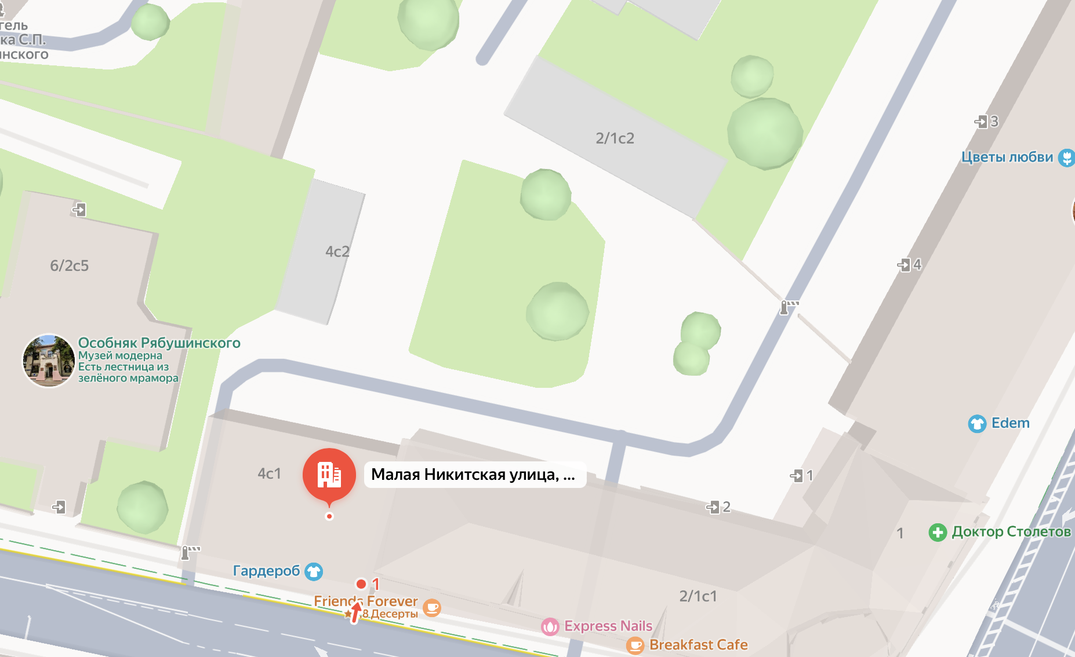
6
8
7
5
4
3
1
2

– ограждающее устройство (полусфера бетонная)

Параметры ограждающего устройства
Тип | Полусфера бетонная
Диаметр | 500 мм
Высота | 400 мм
Вес | 110 кг
Внешний вид | 